数据库的降级（失败，可能无法降级）：

1 导出-本地-导入

授权演示：

创建一个用户，首先具有的权限是 usage登陆权限 select查询权限。

推荐先创建用户，使用create user ，再对其授权grant user，查看用户权限 show grant for。

Create user ‘junior’@’127.0.0.1’ identified by ‘123’;

5.7可以锁用户，暂时不使用这个用户，暂时可以锁定。

====================骚气的分割线==mysql的角色============================

Mysql角色：只有5.7支持

Mysql5.7开始可以模拟这个角色的概念。Mysql角色的概念就是通过代理来实现的。

创建用户后把用户加入角色中，下面是详细的创建步骤：

1）创建用户

create user 'junior'@'127.0.0.1' identified by '123';

create user 'tom'@'127.0.0.1' identified by '123';

create user 'jim'@'127.0.0.1' identified by '123';

create user 'junior_dba'@'127.0.0.1' identified by '123';

2)将tom，jim，junior 添加到junior_dba组中

grant proxy on 'junior_dba'@'127.0.0.1' to 'tom'@'127.0.0.1';

grant proxy on 'junior_dba'@'127.0.0.1' to 'jim'@'127.0.0.1';

grant proxy on 'junior_dba'@'127.0.0.1' to 'junior'@'127.0.0.1';

3)对junior_dba授权

grant select on *.* to 'junior_dba'@'127.0.0.1';

授权完成 可以查看组里面的用户的权限

可以通过查看proxies_priv；这个表来查看，只有5.7可以实现，5.5 5.6都不能实现。

不要认为mysql命令"query ok"就可以了，如果有wornning一定要查看一下这个wornning

虽然授权，减少权限都是操作权限相关的表，但是不建议直接使用sql来直接去操作这些表。

====================骚气的分割线===具体功能怎么用--百度====================

Mysql workberch mysql官方链接工具

1有sql的提示功能，可以查看数据库的状态，数据的导入导出。

2 format功能，有关键字大写，还有分行。姜老师推荐这个功能。

3查看er图

4导出表结构

数据库实例：

Mysql数据库的体系结构

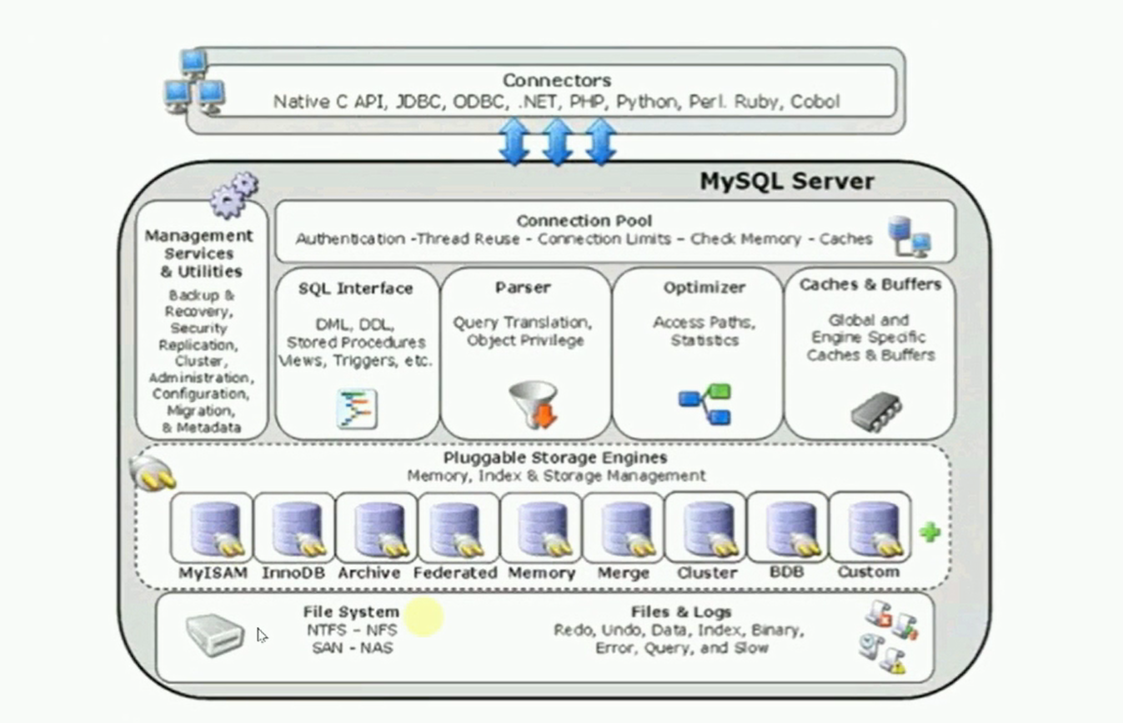

多数情况下是使用innodb，支持事物。

Mysql存储逻辑：

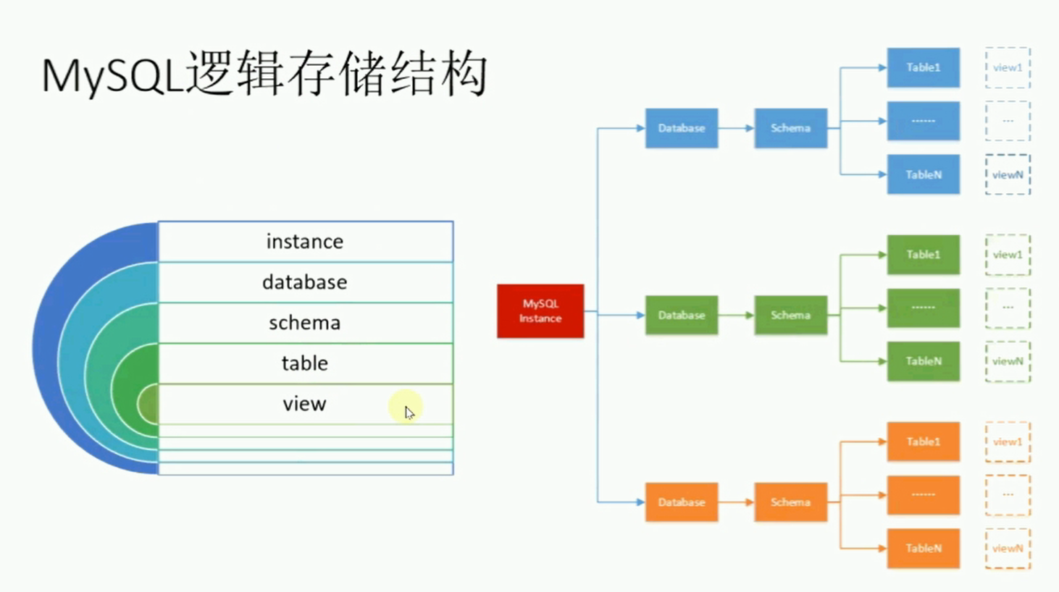

Mysql物理存储结构

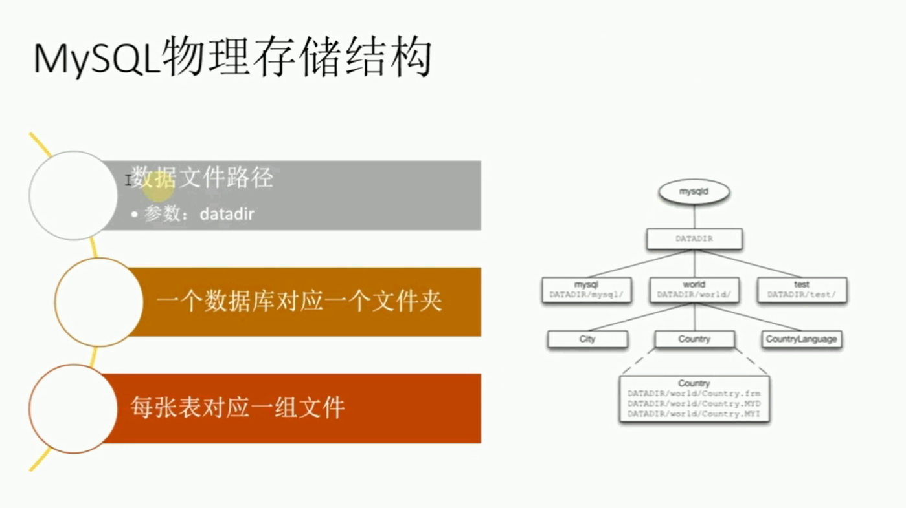

还有配置文件的讲解

Mysql文件的作用，错误日志，二进制日志，事物日志 and so on

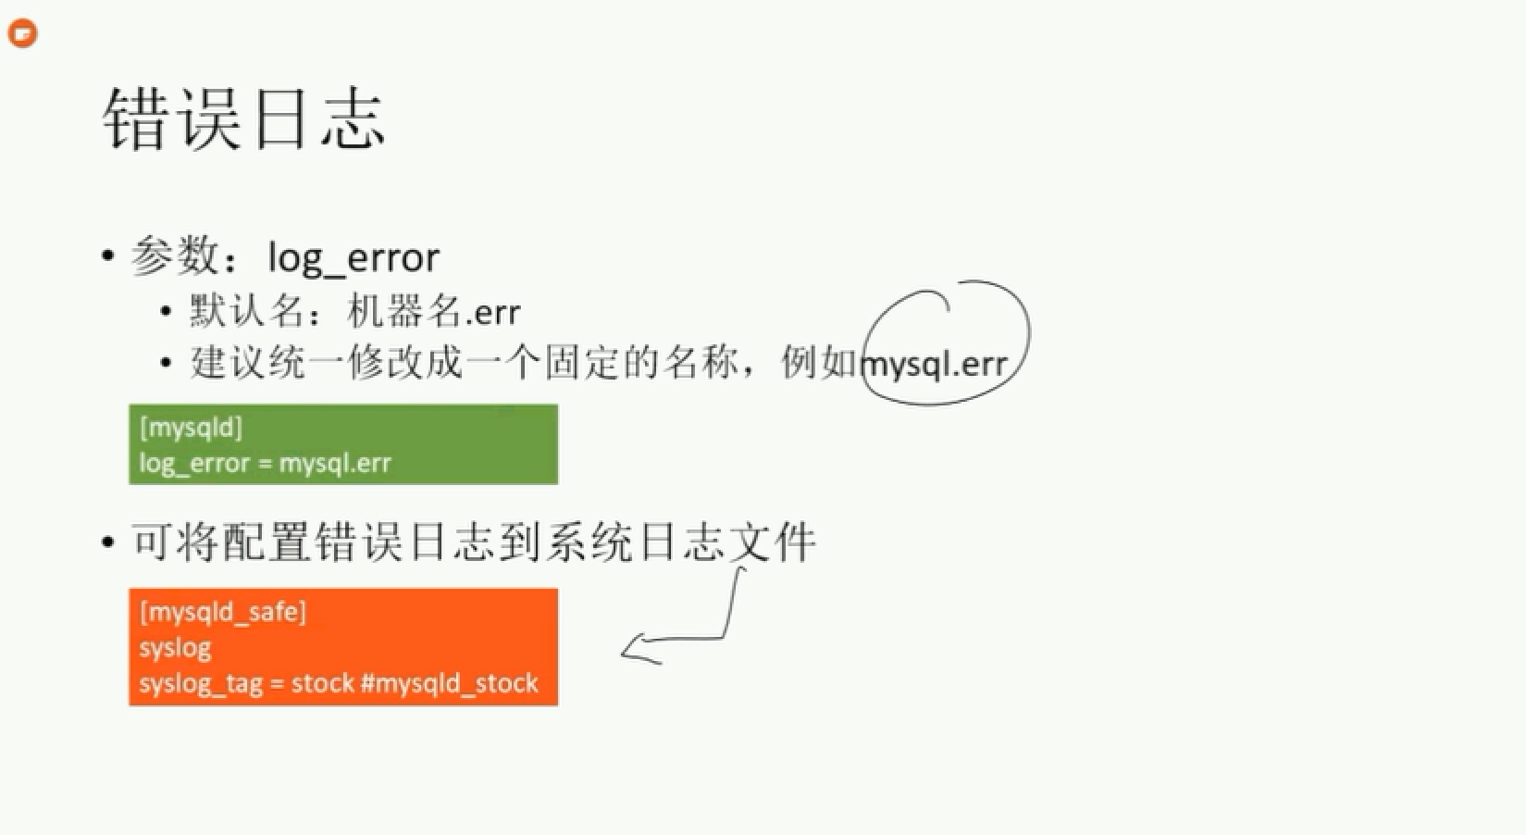

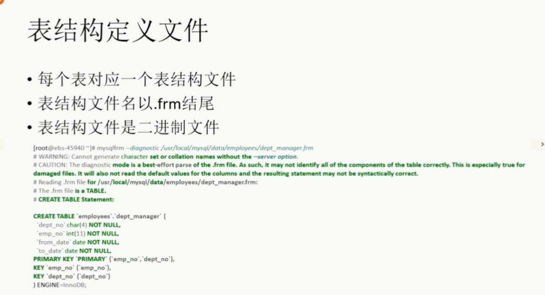

怎么查看frm文件？

为什么要看frm文件？

场景再现：只有frm 和ibd文件，怎么恢复库。

表结构定义文件：

数据文件路径datadir，一个数据库对应一个数据文件路径下同名文件夹，每张表对应一组文件：tableName.frm表定义文件。

查看frm文件，为什么要看这个文件？使用mysqlfrm来查看这个文件，这个文件包含create table语句，这个要下载

mysql-utilities-1.6.2.tar.gz，这样就可以使用mysqlfrm来查看frm文件。

每张表都可以有自己的存储引擎，这样带来的好处就是根据每个表的业务不同选择不一样的存储引擎。

mysql中database和schema是一对一的，所以再mysql中schema和database是一样的概念，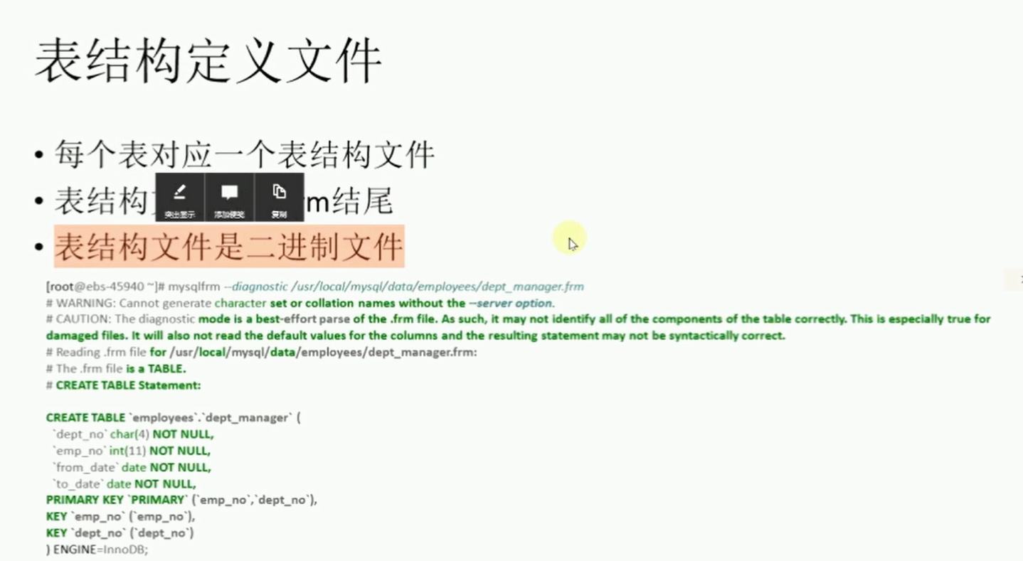

慢查询日志：

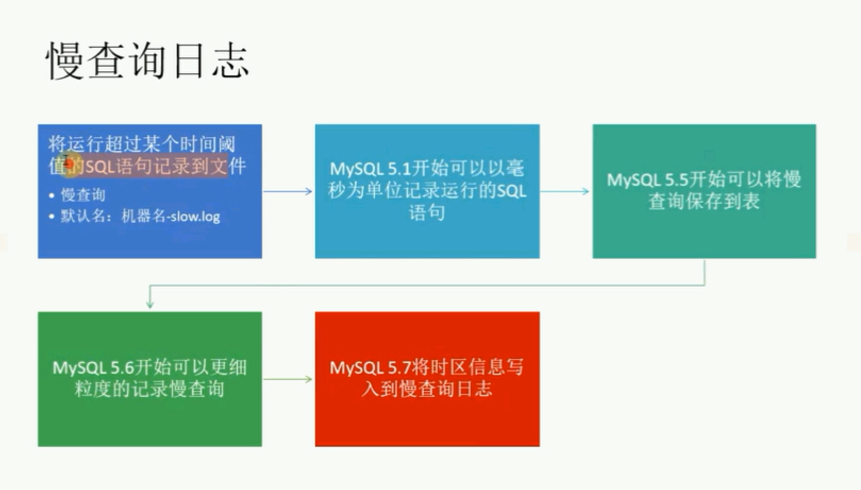

最大的作用就是再项目上线一段时间后数据量大了可以根据这个慢查询日志进行优化。

阈（yu）值，日志默认名 机器名-slow.log

慢查询日志存在的意义是什么？？1 性能优化

比较重要的两个文件：错误日志 慢查询日志

慢查询可以打开或者关闭。

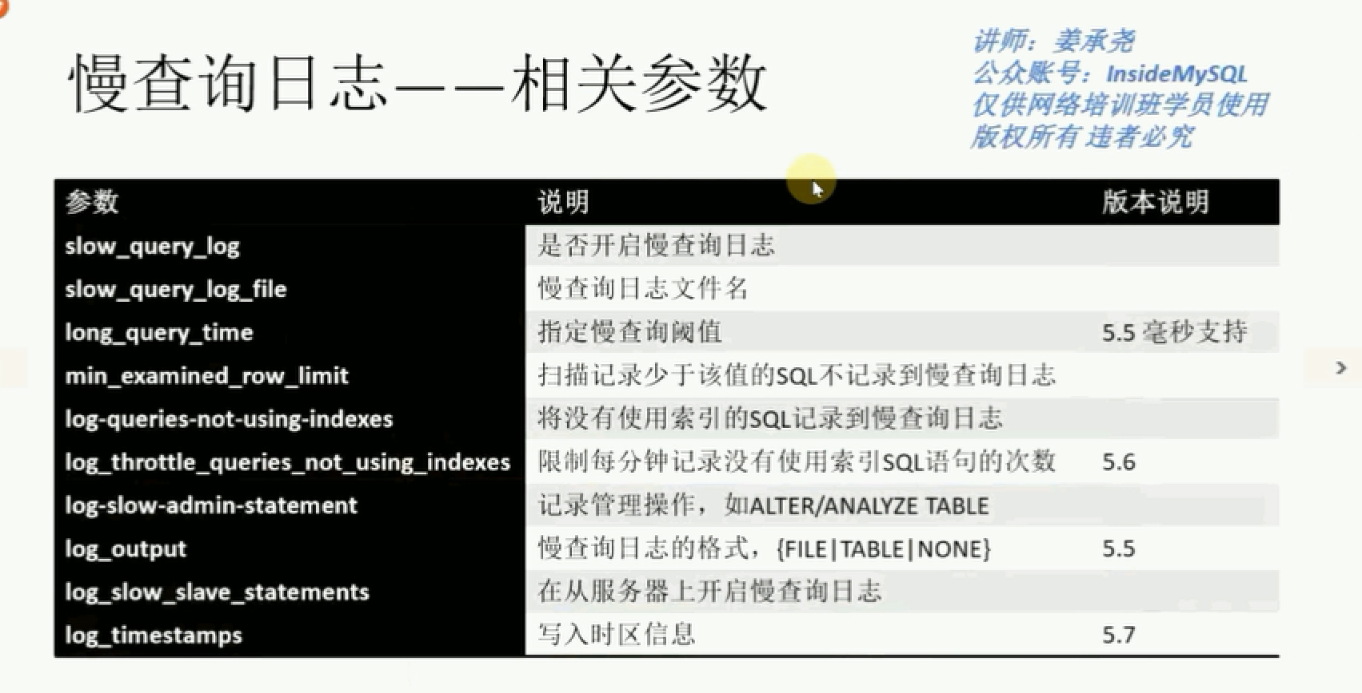

慢查询日志设置一秒钟，刚好有个sql执行时间是一秒，这条sql记录还是不记录呢？

log-queries-not-using-indexs : 假如sql慢查询设置的阈值是2秒，但是有的sql运行时间只有一秒或者少于2秒，但是这样的sql不能保证没有问题，比如说没有使用索引，如果应用刚刚上线，数据量还很少，慢慢的数据量大了，就可能会超过2秒，所以这个参数的意义就是再项目上线初期可以帮助分析系统，一边再数据库层进行优化。

log-throttle-queries-not-using-indexes : 假如sql没有使用索引，那么慢查询日志会一直记录这个sql，那么慢查询日志会不断的产生，慢查询日志就会不断的产生，就会导致慢查询日志会越来越大，所以使用这个参数来限制记录次数，就解决了这个问题。

min_examined_row_limit : 记录扫描记录少于该值的sql，不记录到慢查询日志中。为什么会有这个参数？？？？ 如果log-queries-not-using-indexs 开启了，慢查询日志会记录所有没有使用索引的sql，但是有这样的表，每次扫描记录也不过百条，假如说字典表，所有数据加上没有多少条记录，所以说这部分的查询sql就不记录慢查询日志了，进一步记录”有效”的慢查询。

log-slow-admin-statement : 记录管理操作，不记录这些操作，尽管会占用很长时间。

Log-slow-slave-statement : 从服务器上面的慢查询日志